
ГОСУДАРСТВЕННЫЙ НАУЧНЫЙ ЦЕНТР РОССИЙСКОЙ ФЕДЕРАЦИИ ИНСТИТУТ МЕДИКО-БИОЛОГИЧЕСКИХ ПРОБЛЕМ
ПРИКАЗ

Москва
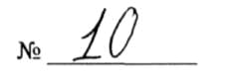


На основании части 1 статей 22 и 34, части 2 статьи 37 Федерального закона «О размещении заказов на поставки товаров, выполнение работ, оказание услуг для государственных и муниципальных нужд» от 21 июля 2005 г. № 94-ФЗ
Приказываю:
Поручить моим заместителям - В.М.Баранову
О.И.Орлову В.В.Богомолову Б.В.Морукову А.Н.Романову
- Подписывать и утверждать от имени Государственного заказчика Института
медико-биологических проблем Конкурсную документацию, технические задания и
Извещения публикуемые на официальном сайте Российской Федерации
www.zakupki.gov.ru. для закупки товаров, выполнения работ и оказания услуг для нужд
Института.
- Назначать своим распоряжением, на период проведения конкурсов от момента
опубликования Извещений до начала работы Конкурсной комиссии, ответственных
(контактных) лиц от подразделений Института, для которых проводятся закупки товаров,
выполнение работ или оказание услуг, по приему Конкурсных заявок и контактам с
участниками размещения Заказов.
- Проводить Аукцион от имени Государственного заказчика Института медико-
биологических проблем, в присутствии членов Конкурсной комиссии.
- Подписывать протоколы конкурсной комиссии от имени Государственного
заказчика.
- Не позднее чем через 20 дней, со дня опубликования на официальном сайте
Российской Федерации Протокола решения Конкурсной комиссии, подписывать
Государственные контракты по итогам проведенных торгов.
- Поручить помощнику директора А.М.Аптекарю подписывать Государственные
контракты на выполнение работ по капитальному, текущему ремонту и техническому
обслуживанию зданий сооружений и инженерных сетей, по итогам проведенных торгов.

- Поручить главному инженеру А.В.Асейчеву утверждать Технические задания к
конкурсной документации на выполнение работ по капитальному, текущему ремонту и
техническому обслуживанию зданий, сооружений и инженерных сетей.
- Начальнику Общего отдела Мысловской Т.С. ознакомить с настоящим приказом
руководителей самостоятельных подразделений.

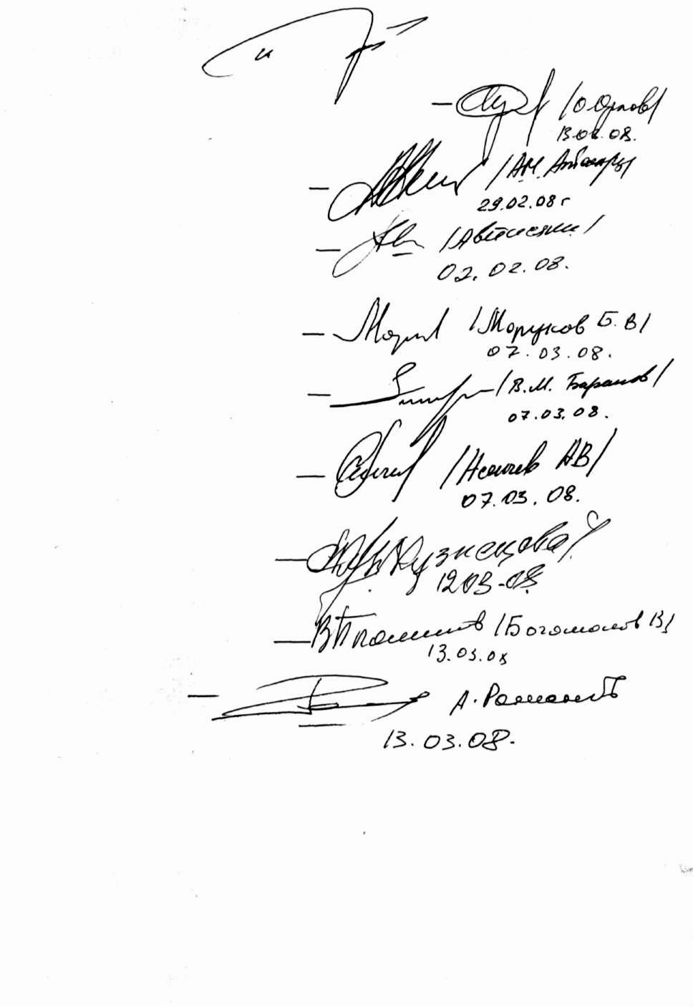
А.И.Григорьев
Директор Института

